LAMPIRAN FINAL SKRIPSI TANIADAPTIF
Dokumen ini disusun hanya dari artefak yang telah tersedia di repository D:\TaniAdaptif. Tidak ada sistem, test, build, training, inference, Kaggle, backend, atau perangkat Android yang dijalankan untuk menyusun lampiran ini.
LAMPIRAN 1
DOKUMENTASI IMPLEMENTASI APLIKASI MOBILE
Lampiran 1.1 Tampilan Halaman Beranda dan Informasi Cuaca
[SCREENSHOT MANUAL 1.1]
Berkas kandidat yang sudah tersedia: L1_01_Beranda_Cuaca_existing.png.
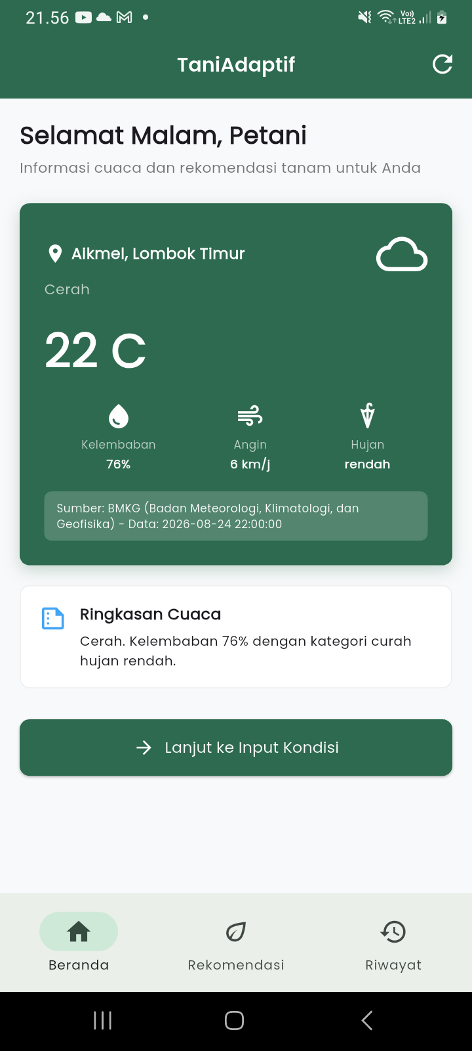
Keterangan: Halaman beranda menampilkan informasi cuaca wilayah Aikmel yang digunakan sebagai salah satu masukan dalam proses rekomendasi.
Sumber: Dokumentasi Peneliti, 2026.
Lampiran 1.2 Tampilan Halaman Input Kondisi Lahan
[SCREENSHOT MANUAL 1.2]
Keterangan: Halaman input digunakan untuk memasukkan jenis lahan, ketersediaan air, dan tanaman sebelumnya sebelum rule-based engine memproses rekomendasi.
Sumber: Dokumentasi Peneliti, 2026.
Lampiran 1.3 Tampilan Halaman Hasil Rekomendasi
[SCREENSHOT MANUAL 1.3]
Keterangan: Halaman hasil menampilkan tanaman prioritas, alternatif tanaman, alasan rekomendasi, serta rencana rotasi berdasarkan rule-based engine.
Sumber: Dokumentasi Peneliti, 2026.
Lampiran 1.4 Tampilan Halaman Simulasi Visual
[SCREENSHOT MANUAL 1.4]
Berkas kandidat yang sudah tersedia: L1_04_Simulasi_Visual_existing.png.
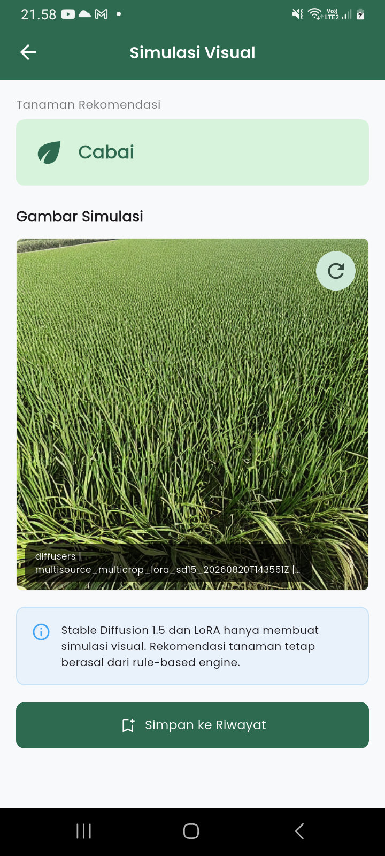
Keterangan: Halaman simulasi menampilkan gambar yang dihasilkan Stable Diffusion 1.5 dan LoRA. Gambar hanya berfungsi sebagai visualisasi; rekomendasi tanaman tetap berasal dari rule-based engine.
Sumber: Dokumentasi Peneliti, 2026.
Lampiran 1.5 Tampilan Halaman Riwayat
[SCREENSHOT MANUAL 1.5]
Keterangan: Halaman riwayat menampilkan rekomendasi dan simulasi visual yang pernah disimpan pada perangkat.
Sumber: Dokumentasi Peneliti, 2026.
LAMPIRAN 2

BUKTI PENGUJIAN SISTEM
Lampiran 2.1 Ringkasan Hasil Pengujian Perangkat Lunak
Bukti | Hasil penting | Sumber artefak
Health backend | Endpoint kesehatan memenuhi kontrak dasar | artifacts/test_reports/node_backend_tests.txt
Validasi rekomendasi | Input valid menghasilkan rekomendasi dan rule ID; input salah ditolak | artifacts/test_reports/node_backend_tests.txt
Decision table | Seluruh 30 kunci menghasilkan keluaran valid, dapat diaudit, dan mencakup empat kelas | artifacts/test_reports/node_backend_tests.txt
Parser BMKG | Nilai curah hujan yang tidak tersedia dipertahankan sebagai null | artifacts/test_reports/node_backend_tests.txt
Cache BMKG | Urutan network, fresh-cache, dan stale-cache telah diuji | artifacts/test_reports/node_backend_tests.txt
Inference API | 29 test Python inference lulus pada verifikasi 21 Agustus 2026 | thesis_output/evidence/software_verification_20260821.json
Proxy visual | Kontrak Express ke provider mock dan pengiriman PNG melalui backend lulus | artifacts/test_reports/backend_inference_proxy_live_contract.json
Riwayat Flutter | Penyimpanan, pembacaan, dan batas jumlah riwayat diuji pada suite Flutter | artifacts/test_reports/flutter_tests.txt

Ringkasan verifikasi pada 21 Agustus 2026 mencatat 125 test Python, 23 test backend, dan 13 test Flutter lulus. Pengujian UI terdiri atas 11 test dataset review dan 7 test LoRA review. Flutter static analysis juga mencatat No issues found.
Sumber: Hasil Pengujian Peneliti, 2026.
LAMPIRAN 3

BUKTI INTEGRASI DATA BMKG
Lampiran 3.1 Ringkasan Respons Live BMKG Wilayah Aikmel
Item | Hasil aktual
Kode wilayah ADM4 | 52.03.09.2002
Desa/Kecamatan | Aikmel/Aikmel
Kabupaten | Lombok Timur
Provinsi | Nusa Tenggara Barat
Status cuaca | Berhasil
Jumlah titik prakiraan | 18
Horizon | 3 hari
Titik curah hujan tersedia | 18 dari 18
Kalender rekomendasi | 4 minggu
Contoh rekomendasi | cabai
Rule ID | ROT-RENDAH-CUKUP-PADI-SAWAH

Respons live yang disimpan menunjukkan data BMKG Aikmel berhasil dinormalisasi dan diproses tanpa membuat nilai curah hujan fiktif. Kalender empat minggu merupakan proyeksi aplikasi berdasarkan horizon yang tersedia, bukan prakiraan iklim bulanan resmi BMKG.
Sumber: Hasil Pengujian Peneliti, 2026. Artefak: artifacts/test_reports/node_bmkg_live_summary.json.
LAMPIRAN 4

RULE-BASED ENGINE DAN DECISION TABLE
Lampiran 4.1 Ringkasan Kontrak Decision Table
Unsur | Nilai
Kategori hujan | tinggi, sedang, rendah
Ketersediaan air untuk kunci utama | cukup, terbatas
Tanaman sebelumnya | padi, jagung, cabai, kacang tanah, kosong
Jenis lahan | sawah, tegalan, kebun campur
Jumlah kunci utama | 30
Kelas keluaran | padi, jagung, cabai, kacang tanah
Bidang audit | tanaman prioritas, daftar rekomendasi, alasan, input summary, rule ID

Contoh skenario yang tersimpan menggunakan kategori hujan rendah, air cukup, tanaman sebelumnya padi, dan lahan sawah. Sistem memberikan prioritas cabai dengan rule ID ROT-RENDAH-CUKUP-PADI-SAWAH. Seluruh 30 kunci telah diuji secara otomatis. Hasil ini membuktikan kontrak perangkat lunak, bukan kebenaran agronomi universal. Validasi ahli agronomi tidak diklaim.
Sumber: Hasil Pengujian Peneliti, 2026. Artefak: docs/DECISION_TABLE.md, backend-nodejs/src/config/aturanRotasi.js, dan artifacts/test_reports/node_backend_tests.txt.
LAMPIRAN 5

DATASET DAN PROSES FINE-TUNING LORA
Lampiran 5.1 Distribusi Dataset Final
Komoditas | Total final | Train | Validation
padi | 95 | 76 | 19
jagung | 100 | 80 | 20
cabai | 97 | 78 | 19
kacang tanah | 97 | 78 | 19
Total | 389 | 312 | 77

Seluruh gambar final mempunyai keputusan kurasi manusia accepted=yes. Dataset digunakan untuk fine-tuning LoRA sebagai visualisasi empat komoditas dan tidak digunakan untuk menentukan rekomendasi tanaman.
Sumber: Dokumentasi Peneliti, 2026. Artefak: docs/DATASET_CARD.md.
Lampiran 5.2 Ringkasan Training Final
Tahap | Hasil
Run final | 20260820T143551Z
GPU | 2 x Tesla T4
Smoke test | Lulus, 100 steps, 4 menit 10,79 detik
Main training | Selesai, 1.600 steps, 55 menit 46,29 detik
File LoRA | multisource_multicrop_lora.safetensors
Ukuran | 6.414.992 byte
Tensor | 256
SHA-256 | 0bda8908d577513110c22cf5ec1b8a7e008d2b26dd90525732a5c4e4b1bdd43a
Sanity images | 4 dari 4 valid

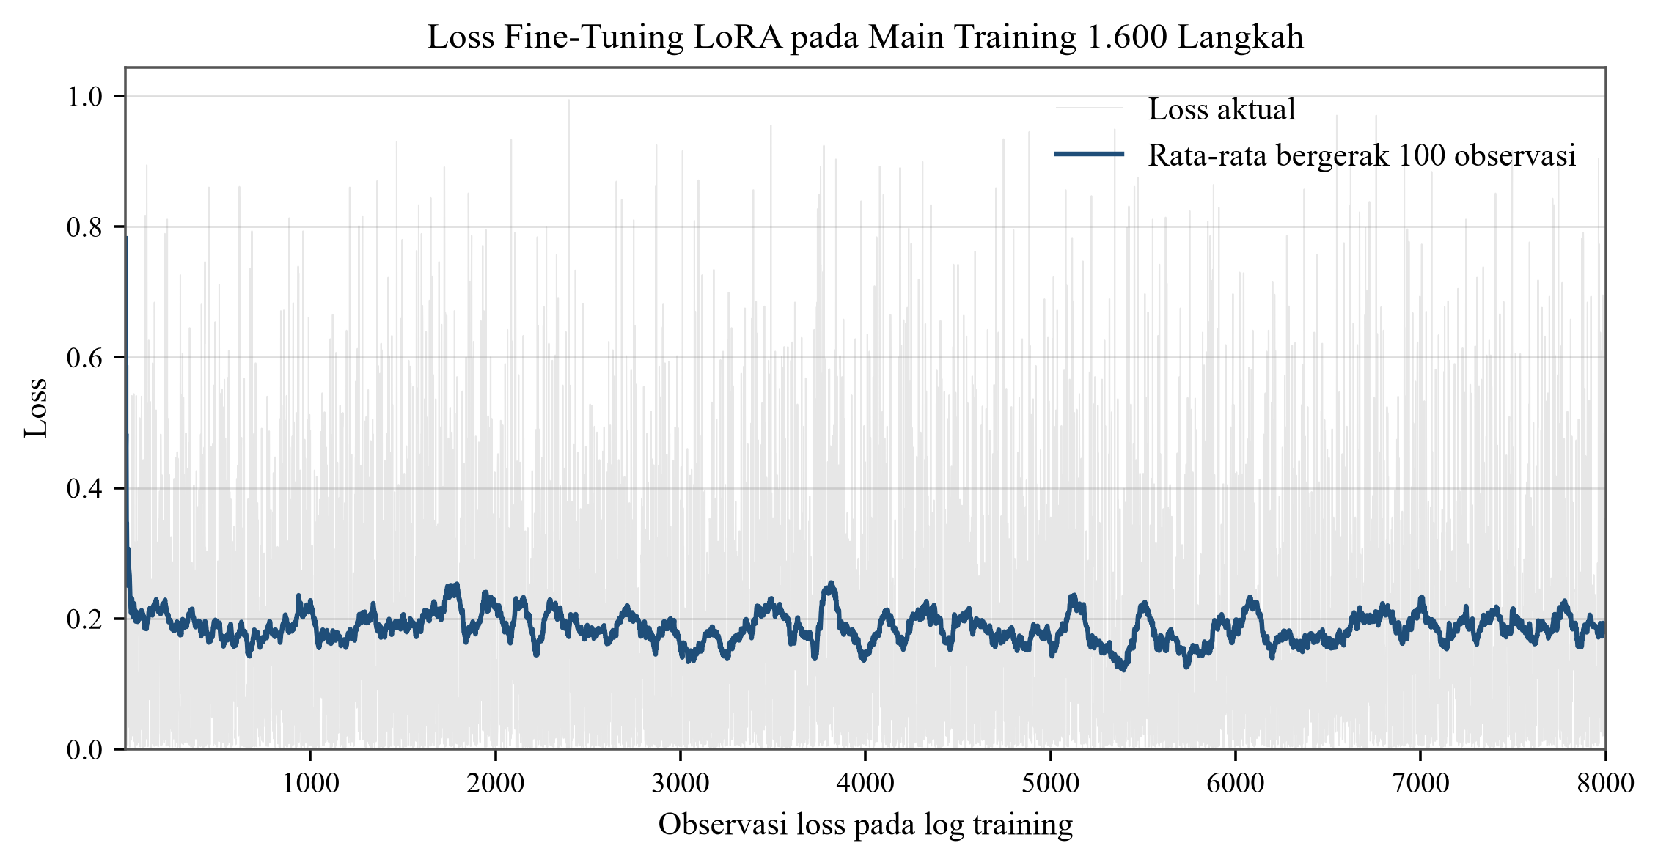
Caption Word: Lampiran 5.1 Grafik Loss Fine-Tuning LoRA pada Main Training
Loss merupakan bukti proses optimisasi yang finite dan tidak dipakai sebagai bukti tunggal kualitas perseptual gambar.
Sumber: Hasil Pengujian Peneliti, 2026. Artefak: artifacts/model_evaluation/kaggle_run_20260820T143551Z/RESULTS.md.
Lampiran 5.3 Screenshot Ringkasan Training Kaggle
[SCREENSHOT MANUAL 5.3]
Caption Word: Lampiran 5.2 Ringkasan Run Training Final LoRA pada GPU Kaggle
Instruksi aman tersedia pada CHECKLIST_SCREENSHOT_MANUAL.md bagian SS-06. Screenshot ini bersifat pelengkap karena bukti training final sudah tersedia secara lokal.
LAMPIRAN 6

HASIL EVALUASI STABLE DIFFUSION DAN LORA
Lampiran 6.1 Ringkasan Evaluasi Manusia
Data review final terdiri atas 72 penilaian lengkap atau 36 pasangan Base-LoRA. Setiap komoditas mempunyai sembilan kondisi, dan prompt serta seed identik di dalam setiap pasangan. Analyzer mencatat automated_scores_inserted=false.
Metrik | Base | LoRA | Selisih LoRA-Base | p exact
Kesesuaian komoditas | 31/36 (86,11%) | 34/36 (94,44%) | +8,33 poin persentase | 0,25
Median konteks | 4,5 | 4,0 | -0,5 | 0,607239
Median realisme | 4,5 | 4,0 | -0,5 | 0,607239

Peningkatan kesesuaian komoditas bersifat deskriptif dan tidak signifikan pada exact McNemar dengan taraf 0,05. Hasil tidak mendukung klaim bahwa LoRA unggul pada seluruh dimensi visual.
Sumber: Hasil Pengujian Peneliti, 2026. Artefak: artifacts/model_evaluation/kaggle_run_20260820T143551Z/POST_REVIEW_ANALYSIS_REPORT.md.
Lampiran 6.2 Ringkasan per Komoditas
Komoditas | N pasangan | Benar Base | Benar LoRA | Median konteks Base/LoRA | Median realisme Base/LoRA
padi | 9 | 100,00% | 100,00% | 4/4 | 4/4
jagung | 9 | 100,00% | 100,00% | 5/4 | 5/4
cabai | 9 | 100,00% | 100,00% | 5/5 | 5/5
kacang tanah | 9 | 44,44% | 77,78% | 2/4 | 2/4

Lampiran 6.3 Contact Sheet Base dan LoRA
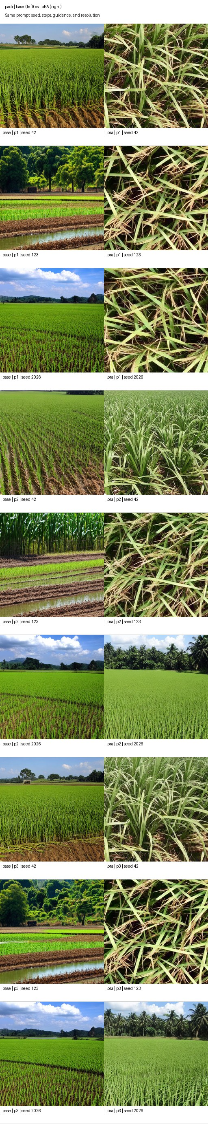
Caption Word: Lampiran 6.1 Perbandingan Base dan LoRA pada Komoditas Padi
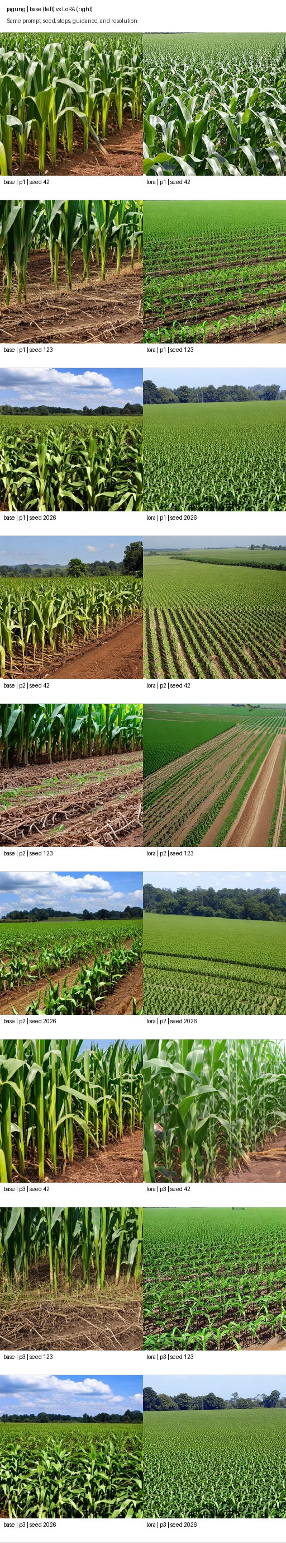
Caption Word: Lampiran 6.2 Perbandingan Base dan LoRA pada Komoditas Jagung
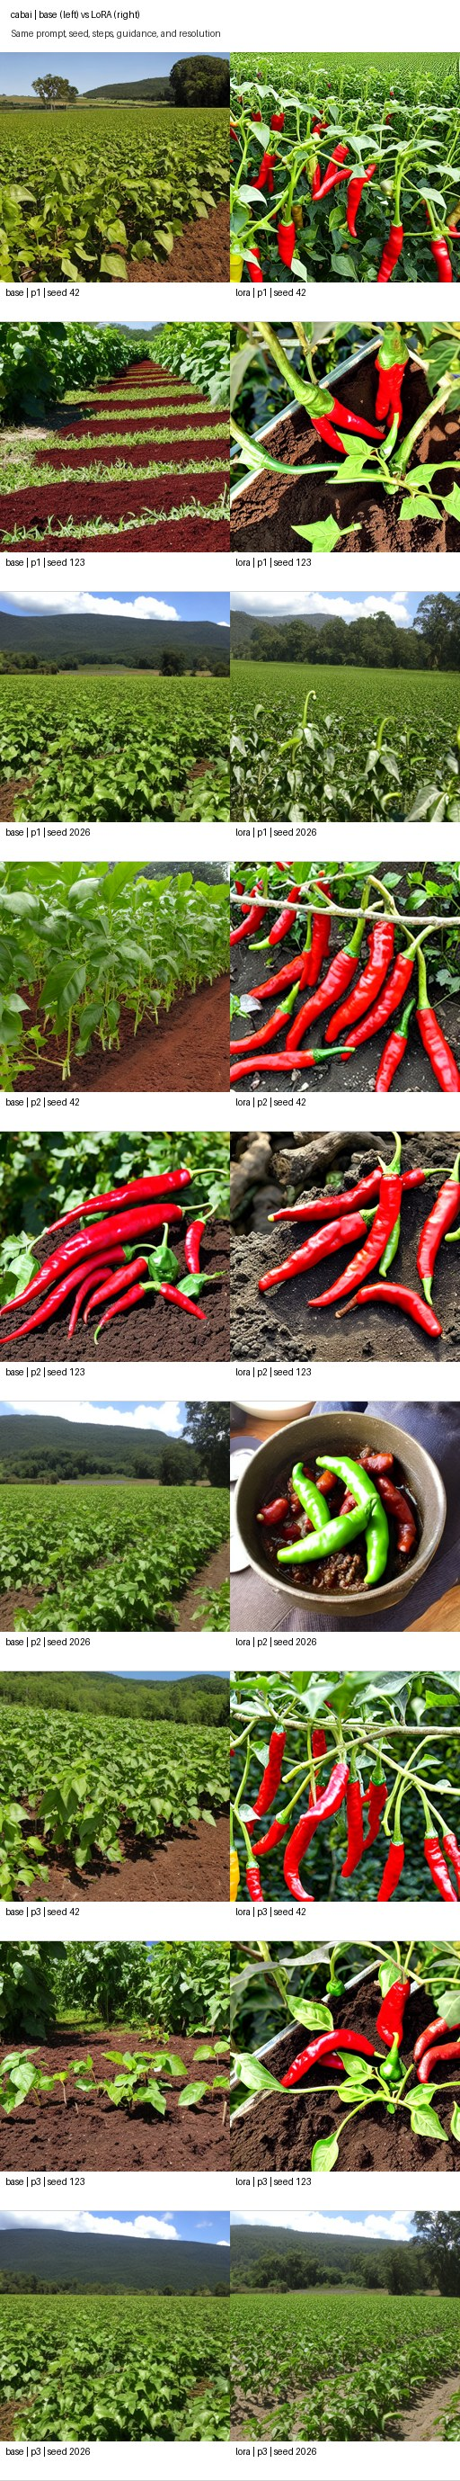
Caption Word: Lampiran 6.3 Perbandingan Base dan LoRA pada Komoditas Cabai
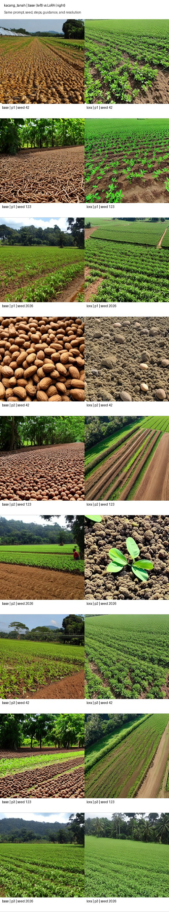
Caption Word: Lampiran 6.4 Perbandingan Base dan LoRA pada Komoditas Kacang Tanah
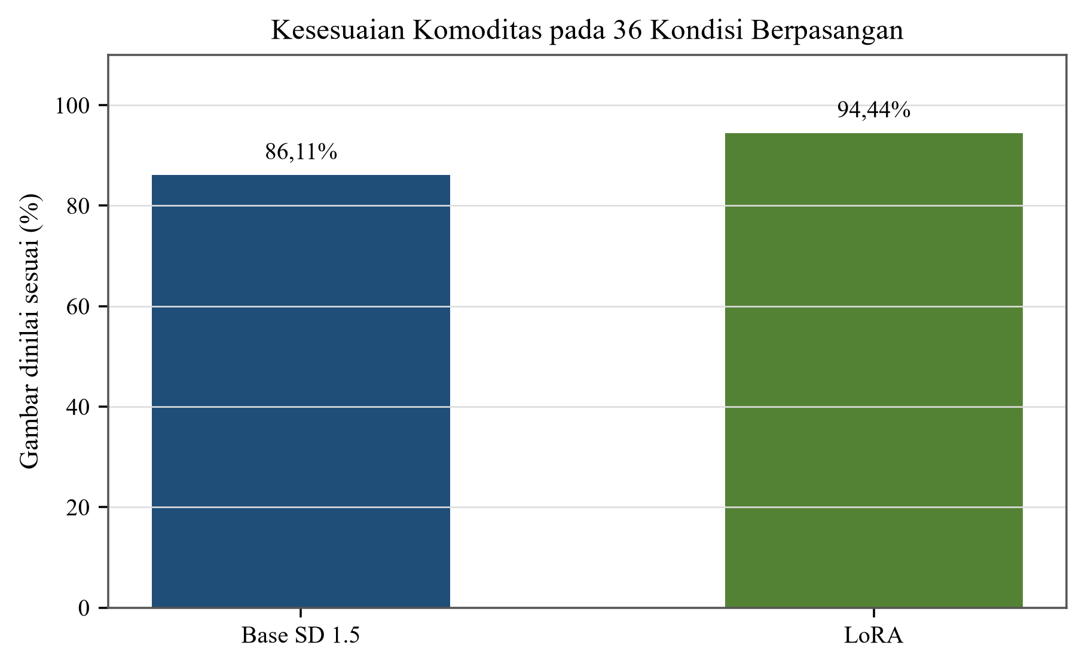
Caption Word: Lampiran 6.5 Perbandingan Kesesuaian Komoditas Base dan LoRA
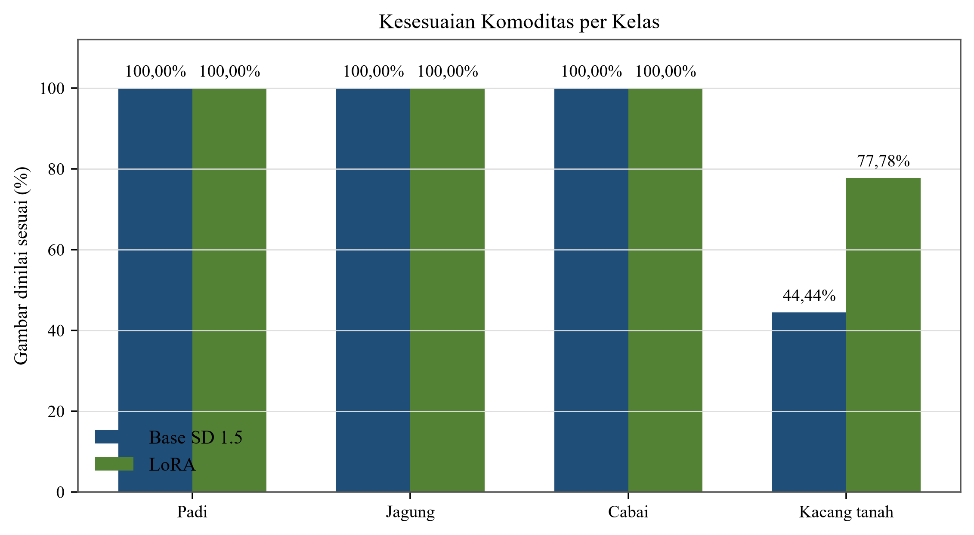
Caption Word: Lampiran 6.6 Perbandingan Kesesuaian Base dan LoRA per Komoditas
Sumber: Hasil Pengujian Peneliti, 2026.
LAMPIRAN 7

BUKTI INFERENCE GPU END-TO-END
Lampiran 7.1 Alur Integrasi End-to-End
Alur yang dibuktikan pada lingkungan pengujian adalah:
Flutter Android -> Express -> FastAPI -> CUDA -> Stable Diffusion 1.5 + LoRA -> PNG -> Express -> Android
Caption Word: Lampiran 7.1 Hasil Inference End-to-End yang Tampil pada Aplikasi Android
Screenshot membuktikan gambar dari jalur inference tampil pada aplikasi. Screenshot tunggal tidak digunakan untuk menggeneralisasi ketepatan semantik seluruh komoditas.
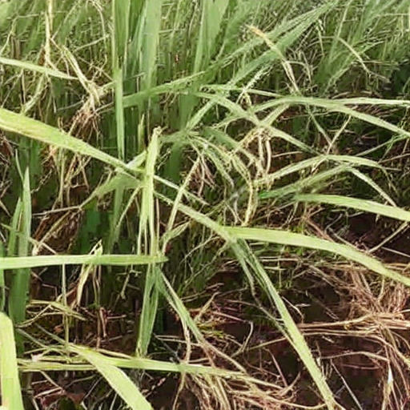
Caption Word: Lampiran 7.2 Artefak PNG 512 x 512 dari Pengujian Backend End-to-End
Sumber: Dokumentasi Peneliti, 2026. Artefak asal: artifacts/sidang_live/.
Lampiran 7.2 Bukti Runtime GPU
[SCREENSHOT MANUAL 7.2]
Screenshot manual diperlukan untuk menampilkan provider diffusers, device cuda, model loaded, hash LoRA final, FastAPI ready, dan sanity inference tanpa menampilkan token, credential, atau URL privat. Lihat SS-07.
LAMPIRAN 8

BUKTI BUILD DAN PENGUJIAN APLIKASI
Lampiran 8.1 Verifikasi Otomatis
Lapisan | Hasil yang tercatat
ML pipeline | 96 test lulus
Inference API | 29 test lulus
Total Python | 125 test lulus dalam 70,13 detik
Express backend | 23 test lulus; 0 gagal
Flutter | 13 test lulus
Dataset review UI | 11 test lulus
LoRA review UI | 7 test lulus
Flutter analyze | No issues found
Ruff lint | Seluruh pemeriksaan lulus
Notebook validation | 8 notebook valid; notebook Kaggle 52 cell
Secret scan | Tidak menemukan secret yang jelas
Audit dependency | Python tidak menemukan kerentanan dikenal; Node 0 vulnerability

Sumber: Hasil Pengujian Peneliti, 2026. Artefak: thesis_output/evidence/software_verification_20260821.json.
Lampiran 8.2 Artefak APK Terverifikasi
Item | Nilai
Artefak | artifacts/apk/taniadaptif-debug-proxy-20260821.apk
Varian | debug
Ukuran | 152.840.310 byte
SHA-256 | 417604f6a2180401aef576c8f01bf5bc1997dadae27311c1841f1a58d48cedb5
Package | com.hamzanwadi.tani_adaptif
Version | 1.0.0 (versionCode 1)
minSdk/targetSdk/compileSdk | 24/36/36
Signature | APK Signature Scheme v2 terverifikasi; sertifikat debug

APK ini membuktikan aplikasi dapat dibangun. APK masih debug-signed dan bukan artefak rilis produksi. File app-release.apk yang lebih baru tersedia pada output Flutter dengan SHA-1 sidecar a5f7a368fd7fee3a2461db95b7a496d2971d5963, tetapi tidak digunakan sebagai bukti final karena laporan package dan signature yang setara belum tersedia pada artefak lokal.
Sumber: Hasil Pengujian Peneliti, 2026. Artefak: artifacts/apk/APK_PROXY_BUILD_REPORT.md.
BATAS KLAIM
- Tidak ada UAT, responden petani, wawancara, kuesioner, atau validasi ahli agronomi.
- Rule-based engine menentukan rekomendasi tanaman.
- Stable Diffusion 1.5 dan LoRA hanya menghasilkan visualisasi.
- Sistem tidak memprediksi hasil panen dan tidak memberikan prakiraan iklim jangka panjang.
- Hasil pengujian tidak membuktikan kebenaran agronomi universal atau kesiapan produksi.

